Лабораторный практикум 1 по предмету

Программирование под IOS

Тема: Введение в программирование для ОС iOS. Настройка XCode и  
основы мобильной разработки. Основные принципы ООП для ОС iOS

Выполнил студент: Середин Д.В.

Группы: ДБИ-301рки

Преподаватель: Сибирев И.В.

## Москва 2025

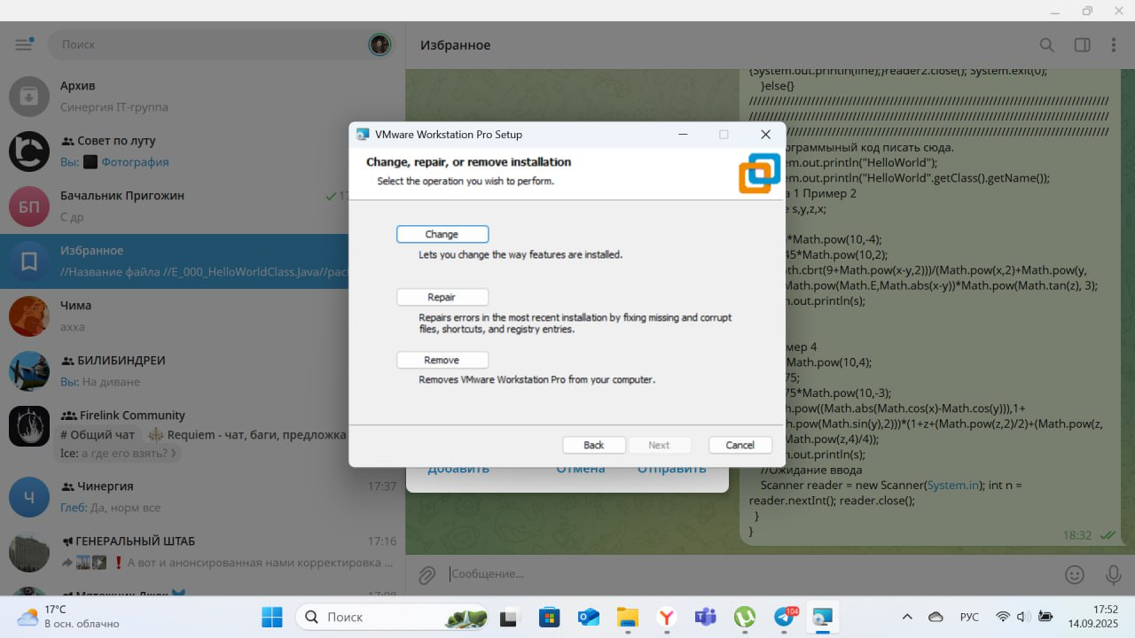

Рисунок 1 Установка виртуалки

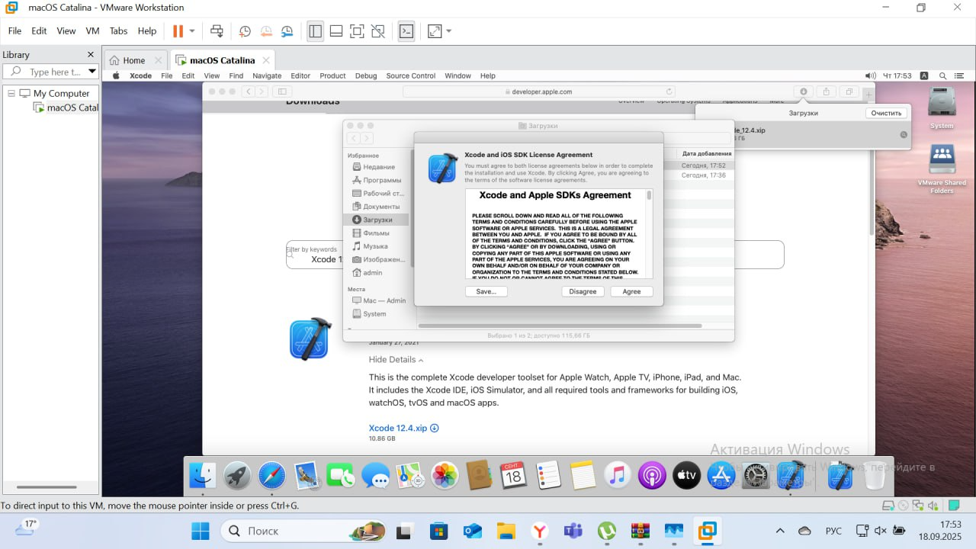

Рисунок 2 Установка

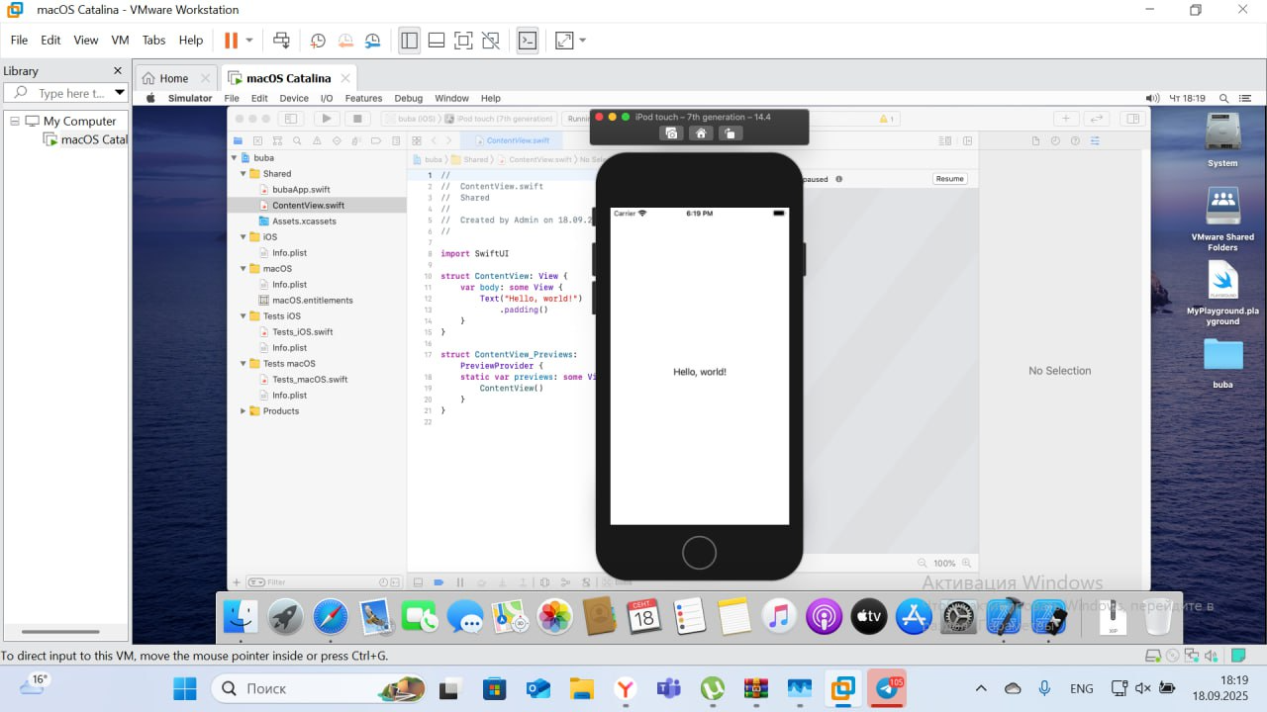

Рисунок 3 Отображение “Hello word”